Щипанов Дмитрий Анатольевич
Национальный исследовательский университет «Высшая школа экономики»
Факультет коммуникаций, медиа и дизайна
1 курс магистратуры («Менеджмент в СМИ»)
E-mail: shipanoff@ya.ru
+7-911-066-12-37

Dmitry Shchipanov
National Research University “Higher School of Economics”
Faculty of Communications, Media and Design
1st -year student of master’s program «Media Management»
E-mail: shipanoff@ya.ru
+7-911-066-12-37

СПЕЦИФИКА РЫНКОВ ТЕЛЕВИЗИОННОЙ РЕКЛАМЫ В АРКТИЧЕСКОЙ ЗОНЕ РОССИИ
FEATURES OF REGIONAL TV ADVERTISING MARKETS IN RHE ARCTIC RUSSIA
Аннотация
Арктическая зона – место международного сотрудничества и столкновения геополитических интересов. Этот регион принимает на себя все большее внимание сверхдержав, благодаря перспективным ресурсам арктического шельфа. Между тем, социальных исследований этих регионов крайне мало, а исследований медиапространства практически не проводилось. В данной работе мы изучили телевизионное медиапространство Арктики как таковое, региональные рынки телевизионной рекламы арктической зоны России, наличие на них основных агентов и распределение функций отсутствующих. Работа может быть интересна исследователям в области медианеравенства регионов России, Арктики и регионального телевидения.
Ключевые слова: Арктика, регионы, телевидение, телереклама.

Abstracts
Arctic area is the place of international cooperation and global conflict of interests. The attention of the superpowers focused on the North and it’s expected resources. However, there is only a few researches of the social development of this territory. Media space has not been studied. In this work we are consider issues of regional TV-business, advertising markets and its structure within Arctic Russia. This article could be interesting for regional and media researchers.
Key words: Arctic, regions, television, advertising

После 1990 года Арктика испытала колоссальную волну депопуляции. Оставшиеся без снабжения, работы и средств к существованию северяне покидали свои земли в поисках даже не лучшей жизни, а ради выживания как такового. В общей сложности северные территории лишились, таким образом, порядка двух третей населения. До сих пор арктические регионы лидируют по количеству т.н. городов-призраков, то есть полностью или почти полностью брошенных городов.
Вектор сменился на прямо противоположный примерно 5-10 лет назад. Перспективы освоения ресурсов Арктического шельфа, а также обострение геополитической обстановки и военно-стратегическое значение Крайнего Севера не оставляет сомнений: в ближайшие годы нас ждет новый виток заселения северных земель, их промышленного и социокультурного освоения. Уже сейчас северные регионы обладают значительно более развитой экономикой, чем основная масса регионов России, а реализация ряда крупных инвестиционных проектов привлечет на Север кадры, будет способствовать освоению территорий.
Сейчас в Арктике проживает 1,5-2% населения России. Если показатель вернется к советским временам, речь пойдет о 5-7% населения. В случае активной кампании по привлечению кадров на Север со стороны государства, показатель может достичь 10% и более, а это уже внушительная часть населения, сопоставимая или превосходящая по численности Москву.
Арктические регионы России обладают достаточно развитой системой масс-медиа. Практически в каждом регионе действует несколько СМИ (в расчете на душу населения больше, чем в любом другом регионе РФ, не считая Москвы и Петербурга), существуют самопрограммируемые телеканалы.
Между тем, региональные полновещательные телеканалы как таковые вызывают весьма ограниченный интерес исследователей. А телевидение Арктической зоны и вовсе находится за пределами взгляда ученых: население большинства городов Крайнего Севера насчитывает менее 100 тысяч человек и находится вне рамок замеров аудитории TNS и других социологических служб. Как правило, арктические телекомпании имеют весьма смутное представление о собственных рейтингах и доле, что создает свою специфику ценообразования на рекламные услуги.
Отдельно стоит отметить важность телевидения как основного медиаканала в регионах АЗР. Во-первых, вещательная инфраструктура на Крайнем севере позволяет телекомпаниям довести показатель технического охвата до 90-98%. Этому способствуют государственные программы по обеспечению доступа телесигнала в каждое домохозяйство, где бы оно не находилось, а также доступность оборудования для приема телесигнала со спутника. Другие медиа не могут достичь того же показателя. Вторая причина – в регионах с суровым климатом возрастает значимость indoor-досуга для населения, что также вызывает повышенный интерес к телевидению. Более подробно этот тезис мы изучаем и доказываем ниже.
При этом телевидение в Арктической зоне вынуждено развиваться по тем же законам рынка, что и в любом другом регионе России, используя те же традиционные бизнес-модели.
Оговоримся, что вопрос об определении понятия «Арктика» остается дискуссионным. Понимать ли под АЗР территории с выходом к Северному Ледовитому океану и перспективой освоения шельфовых месторождений? Рассматривать ли «северные надбавки» к зарплате, которые получают жители большей части территории России? Исходить ли из проекта закона об Арктической зоне России, который так и не принят? Для нужд настоящего исследования в качестве АЗР мы рассматриваем территории, перечисленные в указе президента России от 2 мая 2014 г. № 296 «О сухопутных территориях Арктической зоны Российской Федерации». Сюда входят: территория Мурманской области, Ненецкого, Ямало-Ненецкого и Чукотского автономных округов, город Воркута республики Коми, пять улусов республики Саха (Якутия), ряд территорий Красноярского края (город Норильск, Таймырский Долгано-Ненецкий и Туруханский район), города Архангельск, Новодвинск и Северодвинск, Мезенский, Онежский и Приморский районы Архангельской области, а также земли и острова Северного Ледовитого океана.
«Региональный медиарынок России представляет значительный исследовательский интерес, так как его функционирование идет по другим, отличным от развитых медиарынков, законам» [Довбыш, 2011, с.32]. В частности, исследователи отмечают ряд факторов, которые повлияли на передел и дальнейшее функционирование медиарынка в регионах: сокращение полномочий региональных властей, экспансия федеральных элит в регионы, укрепление властной вертикали. Вследствие этого, финансово-промышленные группы прекратили претендовать на власть и избавились или стремятся избавиться от своих медийных активов.
Наиболее распространенным в Арктике способом работы телеканала является полная финансовая зависимость от региональных властей – официальная, прописанная в учредительных документах.
Традиционная для регионов модель влияния на медиа – т.н. «коммодификация лояльности», когда медиа получают контракты на информационное сопровождение деятельности органов государственной власти, которые подразумевают определенный уровень лояльности. «В силу слабой развитости регионального рекламного рынка для многих СМИ такие заказы являются единственной возможностью выжить на рынке и остаться на плаву. Как правило, именно эта причина является основной для медиакомпании, когда она соглашается оказывать власти “информационную услугу”» [Там же]. В арктических регионах такая модель развита слабо. Подобные механизмы взаимодействия нам удалось обнаружить только в Мурманской и Архангельской областях. Причина проста – в подавляющем большинстве случаев наблюдается первая бизнес-модель, прямое финансирование СМИ из бюджета. При этом выделяемые дотационным медиа из бюджета средства не покрывают все расходы. В связи с этим компании зарабатывают на достаточно сжатом рекламном рынке.
Рынок телерекламы и рынок телевидения как таковой тесно переплетены и неотделимы друг от друга по очевидным причинам. Общими сегментами этого рынка являются средства распространения рекламы, медианосители – непосредственно телеканалы, и потребители товаров и услуг рекламодателей – аудитория этих телеканалов.
Между тем, рынок телерекламы при должном уровне развития значительно сложнее. В частности, П.А. Ковалев и авторский коллектив аналитического центра «Видео Интернешнл» предлагают следующую структуру рынка телевизионной рекламы (см.рис.3).
На схеме перечислены только те агенты, которые связаны непосредственно с процессом производства, продажи и потребления телевизионной рекламы. Это непосредственно рекламодатели, которые получают доступ к аудитории посредством трансляции своих материалов на телеканалах, а также рекламные посредники. Рекламодатели – инициаторы рекламной коммуникации, компании заинтересованные в доступе к телевизионной аудитории, которая является конечным адресатом рекламной коммуникации.
Между телеканалами с их аудиторией и рекламодателями существует цепочка посредников. Их можно разделить на три категории – рекламные агентства, медиабайеры и медиаселлеры. Первые непосредственно работают с рекламодателями, отвечая за все обеспечение рекламной коммуникации. В их функции входит медиапланирование в соответствии с запросами компаний-клиентов, разработка рекламной кампании, разработка и производство креативов, размещение их в средствах рекламной коммуникации (в нашем случае – на телеканалах). Медиабайеры – иная категория посредников, в чьи функции входит закупка эфирных возможностей (в зависимости от телеканала таймслоты или GRP, пункты рейтинга) и последующая их перепродажа. Медиаселлеры, в свою очередь, это компании, занятые продажей рекламных возможностей медианосителей от имени владельцев средств массовой информации.
По информации АЦВИ, наиболее крупными рекламными и медийными агентствами являются сетевые агентства (Starcom MediaVest, Optimum Media OMD, Maxus, Media Planning Group и др.), которые входят в транснациональные коммуникационные холдинги, такие как: WPP, Omnicom, Interpublic, Publicis и др. Единственным, по сути, в текущих реалиях российского рынка телевизионной рекламы, селлером является «Видео Интернешнл», в том числе и во многих регионах России[Коломиец, 2010, с.96].
Схема цепочки продажи доступа к аудитории на современном российском рынке выглядит следующим образом (см.рис.1).
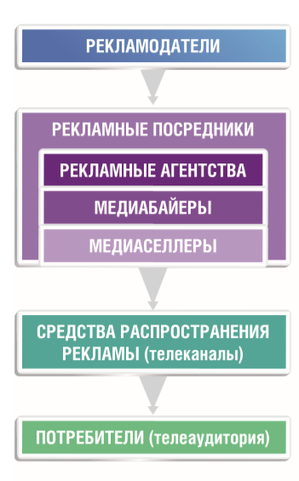
Рис. 1. Структура посредников на рынке телерекламы. Источник: АЦВИ.
Помимо указанных игроков рынка, в процессе телевизионной и рекламной деятельности участвует еще целый ряд агентов. Государство как агент выступает сразу в двух ипостасях – в качестве игрока b2c, b2b и b2g рынков, а также как регулирующий и контролирующий орган. Государство независимо от уровня – региональный или федеральный – устанавливает правила игры и следит за их соблюдением, распределяет частоты и лицензирует деятельность средств массовой информации. Кроме того, государство является учредителем и владельцем большинства представленных в арктических регионах телеканалов (это касается не только Севера, такая же ситуация наблюдается в подавляющем большинстве российских регионов, где государство управляет СМИ непосредственно, даже не используя для этого государственные корпорации).
В регионах Крайнего Севера это объясняется не только желанием получить лояльные масс-медиа, но и рядом других факторов: ограниченностью аудитории, отсутствию интереса у крупных инвесторов к регионам арктической зоны, дороговизной производства контента и содержания штата телекомпании, дороговизной услуг на фоне необходимости соблюдать права человека на доступ к информации и владеть каналом пропаганды.
Важным агентом на рынке медиа выступают отраслевые организации – формальные и неформальные объединения профессионалов отрасли. Первоочередная их задача – обсуждение и выработка при необходимости консолидированной позиции участников рынка по вопросам законодательного регулирования, защиты интересов, обмена опытом, согласования вопросов, лежащих за рамками правового поля (например, выбора организации для измерения телесмотрения, данным которой доверяли бы участники отрасли).
Одним из самых ярких примеров подобного рода работы в масштабах регионов можно считать круглый стол «Проблемы регионального телевидения России» в рамках заключительных мероприятий всероссийского телевизионного конкурса «ТЭФИ-Регион 2014» в Сочи 27 ноября 2014. Главной темой для обсуждения стала ситуация с поправками в закон «О рекламе», запрещавшие неэфирным каналам размещение рекламы. Поправки грозили фактическим уничтожением регионального телевидения как класса – в связи с тем, перспективы третьего цифрового мультиплекса участникам отрасли пока непонятны, многие каналы уже выбрали для себя неэфирные способы распространения. Участники круглого стола выработали план действий по информированию игроков рекламных рынков, участников Национальной ассоциации телерадиовещателей и законодательных органов о сложившейся ситуации и донесению своей позиции. В конечном счете, в самом начале года в закон были внесены новые поправки, которые вернули региональным телекомпаниям право размещать рекламу в неэфирных средах.
Завершает список «обязательных» агентов рынка телевидения и телевизионной рекламы научный сектор. «Исследовательские компании выступают вспомогательными субъектами телевизионной индустрии, которые поставляют другим субъектам информацию, необходимую для их деятельности», в исследования которых входит достаточно широкий спектр объектов. Не в последнюю очередь это маркетинговые исследования, выявление предпочтений потребителей в зависимости от их демографических параметров, общего уровня доверия средствам массовой информации. Темы исследований включают тестирование концепций телеканалов и программ, эффективности телевизионной рекламы, отношения зрителей к конкретным телепрограммам и многое другое.
Однако самым трудоемким и технологически сложным было и остается исследование аудитории телеканалов. Функционирование развитых рынков телевизионной рекламы без качественных медиаизмерений невозможно: компании продают прогнозные пункты рейтинга, рекламные агентства и отделы медиапланирования отчитываются перед клиентами или руководством аудиторными данными, разница между показателями GRP (gross rating point) и TRP (target rating point) является ключевым показателем эффективности расходов, понесенных в рамках рекламной кампании.
На момент написания работы (2015 год) большинство представителей индустрии телевидения и телевизионной рекламы в России пользуется данными проекта TV Index компании TNS Россия. В рамках исследования компания предоставляет данные телесмотрения для аудитории национальных и ряда локальных и тематических каналов по аудитории старше 4 лет, проживающей в городах крупнее ста тысяч человек. Также в рамках проекта саморепрезентируется Москва, Санкт-Петербург и ряд региональных центров. Технологически исследование включает в себя размещение устройств PeopleMeter в домохозяйствах-участниках панели. Панель обновляется ежегодно в результате установочного исследования компании, для выравнивания пропорций выборки к генеральной совокупности исследования. Отдельно ведется круглосуточный мониторинг эфира, который позволяет отслеживать реальные выходы рекламных сообщений, их позиционирование и рейтинг. Данные телесмотрения округляются до минут.
Таким образом, сформировавшийся рекламный рынок выглядит в общем случае следующим образом (см.рис.2).
Государство
Медиа- маркетинговые исследования
Индустриальные организации
Аудитория
Телеканалы
Рекламодатели
Медиаселлеры
Медиабайеры
Рекламные агентства

Рис. 2. Структура сформировавшегося рекламного рынка.
Источник: составлено автором
Арктические регионы России остаются в первую очередь регионами. Наиболее характерной чертой региональных рынков в целом, и арктических в частности является то, что на них присутствуют не все агенты. Однако функции из-за этого не меняются – рекламодатели проводят рекламные компании, телеканалы продают рекламные возможности, ряд агентов производит креативы, государство регулирует процесс. Просто функции передаются другим участникам рынка. Рассмотрим, как меняется ситуация с агентами и их функционалом от региона к региону.

Аудитория и медиаизмерения
Первым делом отметим особенности аудитории – того агента, ради которого в конечном счете и работает вся индустрия. Первая и во многом определяющая черта северной аудитории – ее малочисленность. Самый крупный в мире город за Полярным кругом – Мурманск - населяет около 300 тыс.чел., как мы уже писали ранее. Население крупнейшего города арктической зоны России – Архангельска – составляет около 350 тыс.чел. В остальном же самые «высокоурбанизированные» территории, городские агломерации, насчитывают 30-100 тысяч человек. В сравнении с другими регионами, такие населенные пункты могут претендовать на звание рабочих поселков, однако экономическая и социальная составляющая, как мы писали в первой главе, зачастую равняет их с крупнейшими российскими городами.
Помимо этого, российское телевидение существует, как правило, в рамках географических границ одного региона – независимо от того, сколько в нем проживает жителей – 3 миллиона или 30 тысяч. Следовательно, телекомпании независимо от их статуса, ориентируются именно на свой регион, на его географические и политические границы.
Важная характеристика аудитории, особенно в контексте нашего исследования: значимость indoor-досуга и конкретно телевидения существенно возрастает по мере продвижения на север. Этот тезис отчасти иллюстрируют данные компании TNS, в которых учтена специфика телесмотрения по некоторым саморепрезентирующимся городам панели проекта TV Index.

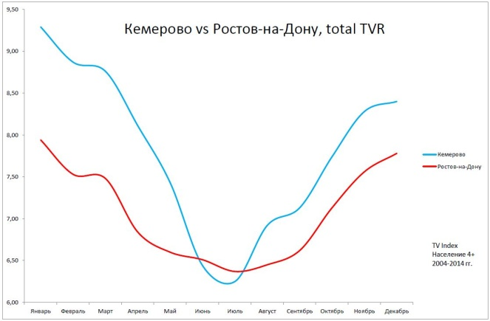
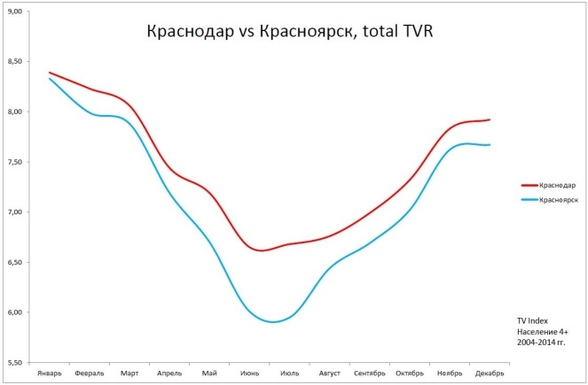
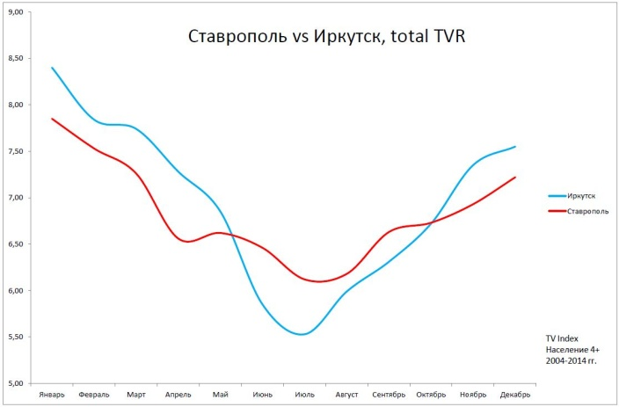

Рис. 3. Влияние сезонного фактора на телеаудиторию.
Источник данных: TV Index (TNS)

На графиках (см.рис. 3) прослеживается четкая тенденция – чем суровее климат в городе, тем больше общий рейтинг телевидения. В качестве аудиторного показателя используется общий рейтинг всех измеряемых телеканалов в городе, представленные в виде среднего арифметического за десять лет, месяц к месяцу. Города сформированы в пары случайным образом из двух географических категорий «Юг России» и «Сибирь».
Также важно упомянуть об исследовании А.В. Шарикова, который изучил влияние физических и социальных факторов на аудиторные показатели. Очевидно, что сезонные колебания аудитории обусловлены традицией проводить лето в отпуске. Несмотря на отсутствие данных по северным регионам, мы можем предположить, что там эта тенденция будет носить значительно более выраженных характер. Во-первых, ввиду большей продолжительности отпусков северян – Трудовой кодекс РФ предусматривает назначение дополнительных отпусков в районах Крайнего Севера в размере 21 календарного дня. Во-вторых, жители севера более мобильны – помимо высоких зарплат, в «северный» соцпакет многих работников и некоторых социальных групп входит оплата проезда к месту отдыха и обратно. Это также очевидным образом увеличивает отток аудитории в период массовых отпусков.
Другой общеизвестный факт – связь между объемом аудитории, температурно-погодными колебаниями и продолжительностью светового дня. Изучением температурных явлений занимались британские ученые из исследовательской компании AGB. Они выявили, что повышение температуры воздуха приводит к снижению аудитории, и наоборот . А.В. Шариков проследил корелляцию между аудиторными параметрами и рядом других физических факторов, из которых нам особенно интересны температурный режим и световой день. «Наиболее сильна связь аудиториометрических параметров с продолжительностью светлого времени суток. Чем дольше длится светлое время суток, тем меньше как среднесуточный объем, так и суточный охват телеаудитории. Вторая по значимости зависимость – от температуры воздуха: с увеличением температуры, объем и охват аудитории уменьшаются», - отмечается в исследовании . В северных регионах эти величины возводятся в абсолют – Полярный круг, от которого ведется географический отсчет Заполярья, появился на карте именно как результат астрономических наблюдений.
«Полярный круг, polar circle (англ.) - земная параллель на широте 66°33′39″, или 66.56083, длина которой составляет 15948 км. Широта полярного круга равна наклону земной оси к плоскости эклиптики. На полярном круге и в более высоких широтах бывают полярная ночь, когда солнце не восходит 1 сутки и более, и полярный день - когда оно сутки и более не заходит», - отмечается в энциклопедии «Вокруг Света». Соответственно, к северу продолжительность полярного дня и полярной ночи увеличивается: например, нарьянмарцы не наблюдают захода солнца с 29 мая по 15 июля, а восход на этой широте нельзя увидеть с 14 по 29 декабря. Мурманск живет с круглосуточным солнечным светом с 22 мая по 22 июля, и в полной темноте со 2 декабря по 11 января. Если добавить сюда периоды белых ночей, получатся колебания, занимающие почти две трети года.
Эти данные позволяют нам предположить с большой долей уверенности, что аудиторные показатели на Крайнем севере отличаются значительно большей подверженностью сезонным колебаниям, чем в остальных регионах России. В летнее время общий рейтинг и охват телеканалов должен быть существенно ниже, а в зимнее – существенно выше. Однако следует понимать, что медиаизмерения в регионах арктической зоны России производятся бессистемно – они редко связаны между собой, методология и исследовательские вопросы ставятся разные, поэтому сравнивать их и сопоставлять данные было бы некорректно. Данные лидера отрасли медиаизмерений на российском рынке – компании TNS – репрезентируют города, в которых проживает больше ста тысяч человек. Под эту категорию попадает несколько северных городов: Мурманск, Архангельск, Северодвинск, Ноябрьск, Новый Уренгой и Норильск. Однако наверняка неизвестно, установлен ли в них хотя бы один пиплметр, в то же время сезонность телесмотрения в них даст большие отклонения от среднероссийского показателя.
Попытки замерить аудиторию конкретного региона периодически предпринимаются. Например, в 2012 году коллектив исследователей, состоящий из Г.Б. Герасименко, С.Г. Давыдова, А.В. Стожарова и Д.А. Стожаровой занимались исследованием эффективности средств массовой информации в Ямало-Ненецком АО, где среди прочих изучались и аудиторные показатели на случайной бесповторной выборке в 6 800 человек . Ранее подобные исследования на Ямале производились в 2008-2009, 2002 и дважды в 90-е годы прошлого столетия. Предпринимались нерегулярные попытки измерения аудитории в Архангельской области (силами компании TNS), Ненецком АО (силами телеканала «Север», исследование было заморожено), Чукотском АО (силами местного филиала ВГТРК, методологию и результаты эксперты озвучить отказались, назвав исследование «самодеятельностью»). «Аудиторию если кто и изучал всерьёз, нам таких данных не предоставляли. Мы сами когда-то проводили анкетирование - но это так, самодеятельность. Знаю, что единственная ФМ-радиостанция «Пурга» ориентируется на аудиторию 25+», - отметил заместитель директора ГТРК «Чукотка» Роман Баданов.

Телеканалы и государство
Останавливаться на государстве как на регулирующем органе в данном исследовании не имеет смысла. В качестве агента рынка функции государства реализуются в полной мере – лицензирование, распределение частот, законотворчество и регулирование.
Гораздо интереснее в арктических регионах выглядит государство как игрок рынка, присутствуя практически на всех этапах процесса – государство выступает учредителем телекомпаний, само же размещает на них рекламу в рамках информационных договоров или тематических программ (например, «Клуб избирателей» на телеканале «Север». Программа финансировалась из средств окружного избиркома, а канал принадлежит ГБУ НАО «Ненецкая ТРК»).
Во всех изученных нами регионах Крайнего Севера присутствуют игроки, относящиеся к телевизионному сектору. Более того, во многих регионах работают самопрограммируемые телеканалы, то есть «телеканалы, работающие на эфирных телестанциях с охватом вещания в пределах региона или города, не являющиеся партнерами федеральных телесетей и заполняющие всю сетку вещания (18–24 часа в сутки) самостоятельно собственными или приобретенными программами» .
Телевизионный медиаландшафт в регионах арктической зоны России выглядит следующим образом, с запада на восток.
Мурманская область. Не считая филиала ВГТРК, который есть в каждом представленном регионе. Полновещательный канал «Арктик ТВ», распространяется в кабельных сетях Мурманска, позиционирует себя как независимое коммерческое телевидение . Телекомпания ТВ-21, входит в вещательную структуру ОАО ГМК «Норильский Никель», сетевой партнер – СТС. Канал «Блиц», вещает с сетевым партнером ТНТ. Принадлежал бизнесмену Василию Пимину, который с 2014 года находится в СИЗО, ему вменяют мошенничество и умышленное нанесение тяжкого вреда здоровью заместителя главы «Росатомфлота» Мустафе Кашке. «В 2013 году, на приеме у губернатора области, Василий Пимин ударил Мустафу Кашку по голове бутылкой. Позже предприниматель заявлял, что сделал это по просьбе заместителя губернатора Анатолия Векшина», - сообщают местные СМИ .
В бизнес-среде Мурманска говорили о продаже телеканала Андранику Мусатяну, который также владеет каналом «Арктик-ТВ», однако документального подтверждения этой сделки пока нет.
Архангельск. Обнаружить в регионе самопрограммируемые телеканалы не удалось, рынок развит крайне слабо. По словам представителя рекламного агентства «ТВой» Сергея Белого, наиболее известна в регионе компания АТК – «Архангельская телекомпания». На сайте компании сообщается, что ее передачи смотрят в городах Архангельск, Северодвинск (Ягры) и Новодвинск, а также в Приморском и Холмогорском муниципальных районах Архангельской области. Соответственно, вещание на входящие в АЗР Онежский и Мезенский районы не ведется. Компания оценивает свою «постоянную аудиторию» в 640 тысяч человек, собственное вещание составляет порядка 23 часов в неделю . Также присутствуют региональные врезки на телеканале «РЕН» и «5 канале», которые состоят из контента местных продакшн-студий. Кроме того, в Архангельской области работает филиал ВГТРК – ГТРК «Поморье».
Ненецкий АО. В регионе работает филиал архангельской ГТРК «Поморье» - ГТРК «Заполярье». Такая структура объясняется «матрешечным» статусом Ненецкого АО, который административно является частью Архангельской области. Полновещательный телеканал в Ненецком АО один - «Север», юрлицо ГБУ НАО «Ненецкая ТРК», финансируется из окружного бюджета. Вещает 24 часа в сутки на всю европейскую часть России в пакете «Триколор ТВ», в кабельных сетях г.Нарьян-Мар; в эфире в черте города совместно с каналом «Звезда», на территории округа – совместно с каналом «Россия 2» .
Город Воркута, республика Коми. Собственного телеканала в городе нет; сетевым партнером ТНТ является студия «ТВ-Гало», производящая собственный контент . Также эфирное вещание в городе ведет сыктывкарский канал «Юрган» - юридическое лицо ОАО «КРТК». Несмотря на формальный статус независимой публичной компании, который обусловлен формой собственности, подконтрольность властям у компании прямая. 100% акций ОАО «КРТК» находится в ведении агентства республики Коми по управлению имуществом .
Ямало-Ненецкий АО. Телекомпания «Ямал-Регион», принадлежит администрации ЯНАО. Вещает без сетевого партнера в пакете «Триколор ТВ», а также распространяется эфирным способом. Заявленный технический охват составляет 96% населения Ямало-Ненецкого АО.
Финансируется строчкой в бюджете. В 2012 году постоянная аудитория телеканала в целом по округу составляла 15-19% (респонденты в обеих волнах исследования, ответившие, что смотрят передачи ОГТРК «Ямал-Регион» 1-2 раза в неделю и более). Антиаудитория («нет, не смотрю») в целом по ЯНАО составила порядка 30% - 29 в первой и 31 во второй волне.
Кроме того, в каждом крупном муниципалитете присутствует своя телерадиокомпания, однако их аудиторные показатели существенно ниже[Давыдов].
Красноярский край. В контексте нашего исследования весьма противоречивый рынок. С одной стороны, Красноярск является одним из «центров цивилизации», городом-миллионником с развитой медиа-системой и рынком телевизионных услуг. В то же время к Арктической зоне относятся лишь два муниципальных района Края, а также город Норильск, где присутствуют медийные активы «Норильского Никеля» - ООО «Медиакомпания «Северный город». В масштабах края наиболее крупным вещателем является государственная компания «Енисей», которая предоставляет свое эфирное время более мелким студиям муниципального уровня.
«Телевидение в Арктических зонах Красноярского края – это, прежде всего, город Дудинка со своим филиалом ГТРК. В Норильске есть филиал ВГТРК «Норильск». Плюс в Норильске существует медиакорпорация «Северный город», дочернее предприятие Норникеля. Соответственно, их проекты крутятся, в основном, вокруг своего учредителя. В районах есть ряд телекомпаний, которые заключили договор на врезки с телеканалом «Енисей». У них есть программы на русском языке, есть программы на национальных языках народов, но нужно понимать, что компании сильно ограничены по времени – вещания у них всего несколько часов в неделю. По форме собственности они ООО, но работают на договорных условиях с муниципальными властями. В 2005 году в Красноярске подписали закон, в соответствии с которым в каждом населенном пункте, где проживает больше ста человек, были установлены ретрансляторы, с тем, чтобы все зоны Красноярского края жили в едином информационном пространстве. Информация должна быть единой для всех жителей. Однако кроме Енисея и каналов федеральных, другой информации нет, как правило», - рассказала сетевой редактор краевого государственного телеканала «Енисей», исполнительный директор ассоциации телевещателей Красноярского края «Енисей ТВ» Елена Злобина.
Республика Саха (Якутия). Представлена в нашем исследовании телекомпанией НВК-Якутия. Вещает на территории республики, работают филиалы во всех пяти арктических улусах, учредитель – правительство Якутии. Является полновещательным телеканалом .
Чукотский АО. Самый «бедный» в медийном плане регион. Телевидение представлено филиалом ВГТРК, а также компанией «Белый Ветер». Сетевой партнер – СТС, собственное вещание – один час в сутки. Финансируется из бюджета Чукотского АО.
«Помимо ГТРК "Чукотка" существует телеканал "Белый ветер". Финансируется правительством региона. Канал - сказано громко, вещание - 1 час по будням, 30 минут утром и 30 минут вечером врезки на СТС. А главное - теленовости на самом деле те, что производит ГТРК. Только ГТРК вещает на город Анадырь и ближайший поселок У.Копи, выхода на спутник уже лет 10 как нет. А "Белый ветер" как раз имеет этот ресурс - таким образом, теленовости видит вся Чукотка. В двух других городах округа - Билибино и Певеке - есть небольшие студии ТВ. Вещают только у себя, и не знаю насколько легально», - пояснил заместитель директора ГТРК "Чукотка" Роман Баданов.
Перечисленные каналы заполняют сетку вещания как собственным, так и покупным контентом. Ядро эфира составляют местные новости от 3 («Ямал-регион» и «ТВ-21») до 12 («Север») выпусков ежедневно. Также в сетке встречаются утренние шоу, программы-интервью, документальные фильмы собственного производства. Покупной контент представлен, в основном, фильмами и сериалами.
Анализ телепрограмм региональных полновещательных каналов (см.рис.№8) позволил выявить ряд схожих позиций: местные новости дополняются информационно-аналитическими программами – как правило, это информационные итоги дня или недели. Присутствуют программы-интервью, более дорогие ток-шоу (3 из 5), детские программы. Также в сетке встречаются программы на языках коренных малочисленных народов севера: Коми, Ненецком, Ханты. Якутское телевидение в вовсе заполняет эфир программами преимущественно на якутском языке. Однако такой продукт выполняется только в рамках государственного заказа и не несет в себе коммерческой нагрузки – по этой причине его нет в эфире коммерческого «Арктик-ТВ». Телеканал «Север» запускал национальное вещание на ненецком в 2012-2013 году, однако проект был свернут из-за проблемы кадров.
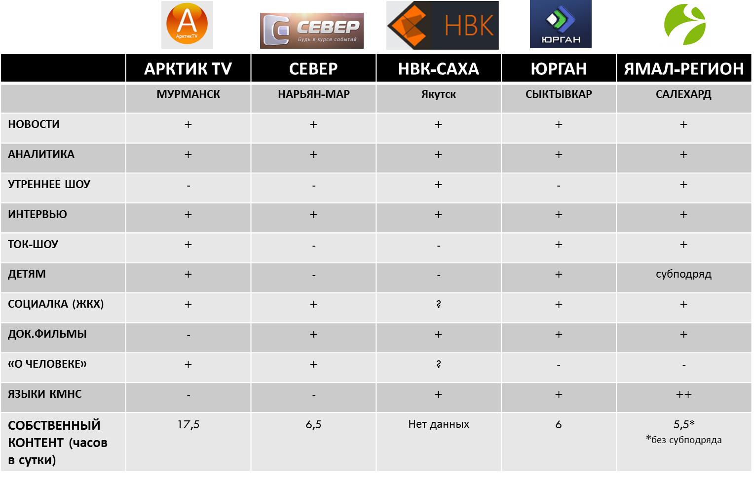
Рис.6. Основные продукты собственного производства самопрограммируемых телеканалов регионов арктической зоны России.
Источник: составлено автором на основе анализа программных сеток телеканалов

Помимо покупных фильмов и сериалов, каналы стараются заполнять эфир тематическими продуктами – документальными фильмами, связанными с Арктикой. Как правило, это собственное производство, весьма дорогое и трудоемкое, поскольку съемки фильмов связаны с выездом съемочных групп в труднодоступные районы, производством съемок в экстремальных природных условиях. Однако у государственного доминирования есть положительная черта – телекомпании производят и размещают в эфире социально-ориентированный контент: детские программы и программы на национальных языках.
Лидером среди изученных нами полновещательных телеканалов по объемам собственного производства является канал «Арктик-ТВ», который формирует в среднем 17,5 часов собственного вещания в сутки. Доля собственного контента остальных каналов колеблется от 5,5 до 6,5 часов в сутки. Основой эфира являются местные новости – это главный продукт, который может обеспечить конкурентоспособность местных телекомпаний с федеральными каналами. Новости дополняются информационно-аналитическими программами – как правило, это информационные итоги дня или недели. Присутствуют программы-интервью, более дорогие ток-шоу (3 из 5), детские программы. Также в сетке встречаются программы на языках коренных малочисленных народов севера: Коми, Ненецком, Ханты. Якутское телевидение в вовсе заполняет эфир программами преимущественно на якутском языке. Однако такой продукт выполняется только в рамках государственного заказа и не несет в себе коммерческой нагрузки – по этой причине его нет в эфире «Арктик-ТВ».

Рекламные посредники и маркетинговые исследования
Как мы уже отмечали выше, рудиментарность некоторых агентов рынка вовсе не означает, что их функции никто не реализует. Если есть эфирное время, кто-то должен его продавать. Если есть рекламная кампания, кто-то должен ее планировать – даже если план нарисован на салфетке в местном баре. Креативы также кто-то производит. Попытаемся разграничить функции агентов, выпавших из числа участников рынка в регионах арктической зоны России.
В большинстве регионов рынок рекламы захвачен монополистом «Видео Интернешнл», который диктует каналам свою ценовую политику. «Рекламный рынок структурирован не в пользу региональных СМИ – львиную долю рекламы в регионе собирают федеральные телеканалы, реклама на которых продается через олигопольные сетевые рекламные агентства», отмечается в исследовании НИУ ВШЭ.
Крайний Север здесь – не исключение. Мурманск, Архангельск и даже 30-тысячный Нарьян-Мар продаются через Vi и его дочерние или партнерские организации. Воркуту продает нижегородский офис, в Ноябрьске работает Екатеринбург, а в Норильске – Иркутская «дочка» Vi. На сайте компании в числе продаваемых городов присутствует Якутск, однако получить подтверждение работы компании там нам не удалось. При этом местные телекомпании, как правило, продают свои эфирные возможности самостоятельно. Для этого в большинстве из них, даже при государственном способе финансирования, работают собственные отдели продаж.
Следует понимать, что основной рекламодатель региональных телекомпаний – малый бизнес . Если верить данным «РИА-Рейтинга», северные территории в этом плане не просто находятся ниже среднего показателя по России, но замыкают списки .
Рынок рекламы эксперты оценивают как застойный, но по причинам, не связанным с развитием бизнеса: «С рекламой туго. В первую очередь из-за расценок. Прейскурант утверждает нам Москва, им не понять наших реалий. В то время, как местная газета до краев наполнена рекламными объявлениями, на ТВ свои ролики размещают разве что монстры типа «Билайна» или Сбербанка. Все потому, что газета предлагает гибкие и разумные тарифы. Рекламодатели чаще всего со стороны. Местным слишком дорого, да и "сарафанное радио" куда эффективнее. Периодически появляются фирмы «магазин на диване», время от времени - сотовые операторы и интернет-провайдеры. Банки бывают, косметика, но все это - очень-очень редко и нерегулярно». В целом объем рекламного рынка на Чукотке Роман Баданов оценил в 3 миллиона рублей.
Структура рекламы в арктической зоне Красноярского края немного другая, считает сетевой редактор телеканала «Енисей» Елена Злобина: «Реклама есть в любом случае. В первую очередь это градообразующие предприятия, например, дудинский порт, металлургические предприятия, в основном, «Норникеля». В Туруханском районе у нас существует одна телекомпания – это муниципальная телекомпания «Игарка». Их основной рекламодатель – это порт, это нефтегазодобыча, плюс все телекомпании работают на договорных основах с муниципальными властями. Ну и плюс, есть все равно небольшой рынок, пусть не такой обширный – местные продавцы, предприниматели, малый и средний бизнес. Есть проблема – если в городе есть градообразующее предприятие, все крутится вокруг него, вокруг его социальных программ. В общем-то, как обычно».
Участники конференции «Сибирское Медиапространство 2020» в марте 2015 года в Красноярске оценили объем рынка рекламы края в один миллиард рублей. Однако вычленить отсюда арктическую составляющую практически невозможно.
Ненецкий и Ямало-Ненецкий автономные округа, находящиеся внизу таблицы рейтинга развития малого бизнеса, эксперты считают слабыми рынками.
«Рекламный рынок северных (арктических) регионов практически не развит, - уверен кандидат экономических наук, экс-директор телеканала «Север» (Нарьян-Мар) и экс-первый заместитель ОГТРК «Ямал-Регион» Леонид Ефимов. - Тому несколько причин, среди которых можно выделить главные: низкая численность населения при больших затратах на передачу телевизионного сигнала, относительно низкие рейтинги телевизионных и радио компаний, а также досрочный завоз продуктов и товаров народного потребления. Предпринимателям, осуществляющим завоз продуктов и товаров в период летней навигации не хватает оборотных средств для рекламирования своих товаров, так все свободные денежные средства обычно вкладываются в покупку, транспортировку по воде и хранение товаров. У предпринимателей, занятых в сфере услуг, свободные средства для рекламы обычно есть, но, как правило, устойчивый бизнес в сфере услуг не нуждается в рекламировании, за счет низкой конкуренции или ее отсутствия. У этих предприятий своя, сложившаяся клиентская база».
При этом эксперт обращает внимание на условность «низких рейтингов», так как медиаизмерения в малых северных городах практически не производятся. По его мнению, местные программы проигрывают федеральным в силу кадровой проблемы.
«По тем же самым причинам – отсутствия замеров телевизионной аудитории, и низкой численности населения, федеральные компании с крупными рекламными бюджетами не размещают своих материалов в эфире этих станций. Тем не менее, рекламные бюджеты региональных компаний существуют. Они не столь велики: к примеру, потенциальный бюджет Ненецкого автономного округа на электронные СМИ, я бы оценил в 20 миллионов рублей. Рекламный бюджет Ямало-Ненецкого автономного округа в 200-300 миллионов (за счет большей численности населения). Это без учета государственного задания. Что касается структуры бюджета, 20% это предприниматели и частный бизнес, порядка 10% население, подающее объявления, остальное PR материалы компаний-недропользователей, банков и бюджетных учреждений, закладывающих расходы на информирование населения».
В Архангельской области реклама на федеральных каналах продается через архангельских партнеров петербургской «дочки» Vi – «Медиа Эксперт». Доступны к продаже по словам представителя рекламного агентства «ТВой» Сергея Белого «Первый», «СТС», «НТВ», «Спорт», «Россия 24». Объем рынка телерекламы он оценивает в сто миллионов рублей в год. Другой представитель рекламной индустрии Архангельска, автор рекламно-информационной программы «Торговый ряд» Ольга Шапарова считает рынок довольно застойным: «Всеобщая инертность, мало понимания, что нужна реклама и зачем она нужна. К нам предприниматели обращаются иногда, размещаются, и к ним выстраиваются очереди – реклама в нашем городе действительно работает. Но потом этот же предприниматель прекращает рекламироваться, поток людей к нему исчезает. И вернуться к нам он не спешит – говорит, денег нет. И сложно объяснить, что они и не появятся, если он о себе не будет заявлять».
Якутск позиционируется как сфера интересов «Видео Интернешнл», однако реквизитов компаний, занятых в сфере продаж эфирных возможностей от лица медиаселлера, на сайте Vi не содержится. Между тем, на официальном сайте республики Якутия содержится информация об организациях, работающих в сфере маркетинговых исследований, опроса общественного мнения. В частности, ГУ «Республиканский информационно-маркетинговый центр», Институт Гуманитарных исследований АН РС, исследовательская группа при БГУЭП, маркетинговые агентства «Константа», «Кюн Дала» и некоторые другие. «Сегмент маркетинговых исследований представлен в качестве сопутствующей услуги в таких непрофильных организациях, как рекламные кампании, кадровые агентства, информационно-справочные службы. В BTL-области также специализируется небольшое число компаний, именующие себя PR-агентствами, это такие компании как «Айдар», «Бренд Мастер», «Пятый сезон», «Idear», "PRosper"», отмечается на сайте. Однако эти организации сконцентрированы в Якутске, то есть не представлены в арктических улусах республики.
В заключение отметим, что ввиду сжатости и общей инертности рынков функции медиаселлеров, медиабайеров и рекламных агентств, как правило, ложатся на телекомпании, хотя монополист «Vi» представлен на рынках достаточно широко. Кроме того, государство как агент присутствует не только в качестве регулирующего органа, но и как активный игрок, владелец телеканалов и рекламодатель, выдающий обеспеченные финансами «госзадания» или контракты. Рекламные бюджеты и оценка объема рекламного рынка в регионах АЗР отличается весьма низкими показателями, оборот рынков минимален. В этих условиях коммерчески эффективные медиа, тем более столь финансово емкие, как телеканалы, существовать без активного привлечения государственных финансов не могут. Эта российская региональная беда в Арктике возводится практически в абсолют.
Таким образом, исходя из результатов нашего исследования, мы можем сделать следующие выводы:
- В регионах АЗР работает достаточно развитая сеть телевещания: почти в каждом регионе работает как минимум один полновещательный телеканал,
- Аудитория телевидения в северных регионах России характеризуется более высокими сезонными колебаниями, чем аудитория ТВ в регионах с менее суровым климатом,
- Государство как прямой собственник обнаруживается в подавляющем большинстве арктических телеканалов,
- Из-за малочисленности аудитории и слабого развития малого бизнеса в регионах практически отсутствуют предпосылки для появления независимых коммерческих телеканалов,
- Функции рекламных посредников распределяются между другими игроками рынка.
В дальнейшем интересно было бы провести сравнительно-сопоставительный анализ региональной политики, политики в сфере масс-медиа, а также бизнес-моделей арктических телеканалов в остальных арктических странах: США, Канада, Дания, Норвегия, Финляндия и Швеция. Список стран – вопрос дискуссионный, как и понимание арктической зоны, и в данном списке перечислены государства-члены Арктического совета кроме России.
При этом следует понимать, что освоение Арктики – процесс глобального характера, и в ближайшие годы территории вдоль всего Полярного круга могут измениться до неузнаваемости.

Список литературы:
- "Видео Интернешнл "Трэнд" - реклама на ТВ и радио URL: http://trend.ru/ (дата обращения: 30.03.15).
- «НВК-Якутия» URL: http://nvk-online.ru/
- Абдрахманов М. Ш., Давыдов С. Г., Стожарова Д. А., Стожаров А. В., Тимергазина Э. Р. Положение молодежи в Ямало–Ненецком автономном округе. СПб., Салехард : Любавич, 2011.
- Арктик-ТВ URL: http://www.arctic-tv.ru/
- Архангельское телевидение URL: http://www.atkmedia.ru/ (дата обращения: 30.04.15).
- Ассоциация кабельного телевидения России URL: http://www.aktr.ru/ (дата обращения: 05.05.15).
- Ассоциация коммуникационных агентств России URL: http://www.akarussia.ru/ (дата обращения: 05.05.15).
- Вырковский А. В., Макеенко М. И. Региональное телевидение России на пороге цифровой эпохи. – М.: МедиаМир, 2014
- Главред и охрана делят мурманский телеканал, пока его владелец сидит в СИЗО // Федеральное агентство происшествий URL: http://fapnews.ru/72271-glavred-i-ohrana-delyat-murmanskiy-telekanal-poka-ego-vladelets-sidit-v-sizo/ (дата обращения: 30.05.15).
- Довбыш О.С. Анализ факторов, влияющих на региональный медиарынок России: М., 2011.
- Закон Российской Федерации "ТРУДОВОЙ КОДЕКС РОССИЙСКОЙ ФЕДЕРАЦИИ" от 30.12.2001 № 197-ФЗ // Российская газета. 2001 г.
- Качкаева А.Г., Кирия И.В. Медиакапитал и мультимедиа: основные направления экономической и технологической трансформации медиа в России // Исследование в рамках Центра фундаментальных исследований ГУ ВШЭ, 2009.
- Материалы конференции "Сибирское медиапространство 2020". - Красноярск, 2015.
- Материалы круглого стола " Проблемы регионального телевидения России ". - Сочи, 2014.
- Медиа Комитет URL: http://www.mediakomitet.ru/ (дата обращения: 05.05.15).
- Национальная ассоциация телерадиовещателей URL: http://www.nat.ru/ (дата обращения: 05.05.15).
- Официальный сайт компании TNS URL: http://www.tns-global.ru/ (дата обращения: 05.04.15).
- Официальный сайт Российской Федерации в сети Интернет для размещения информации о размещении заказов на поставки товаров, выполнение работ, оказание услуг URL: http://zakupki.gov.ru/ (дата обращения: 01.06.2015).
- Рекламная федерация регионов URL: http://www.rfr.ru/ (дата обращения: 05.05.15).
- Российское телевидение: индустрия и бизнес / Коломиец В.П., Ковалев, Воронцова, Коломиец Т.В., Полуэхтова, Кузнецов, Бузин, М.: Аналитический центр «Видео Интернешнл», 2010.
- Рынок интеллектуальных услуг // Министерство по делам предпринимательства и развития туризма Республики Саха (Якутия) URL: http://республика-саха.рф/node/6127 (дата обращения: 30.03.15).
- ТВ-21 URL: http://www.tv21.ru/
- Телеканал «Север» URL: http://trksever.ru/
- Телекомпания «Ямал-Регион» URL: http://yamal-region.tv/
- Указ Президента Российской Федерации "О сухопутных территориях Арктической зоны Российской Федерации" от 02.05.14 № 296 // Российская газета. 2014 г. № 6377.
- Центр раскрытия корпоративной информации «Интерфакс». Режим доступа: http://e-disclosure.ru/portal/company.aspx?id=29992
- Шариков А.В. О влиянии физических факторов на телевизионную аудиторию. М, 2004.
- Энциклопедия // Вокруг Света URL: http://www.vokrugsveta.ru/encyclopedia/ (дата обращения: 02.04.15).
- Lowson D., Watts A. How the Weather Affects Television Viewing. // Admap, January 1989. - P.25-32.

